1.4、权限管理

1.4.2、子账号设置
- 子账号设置
1.先加好角色权限
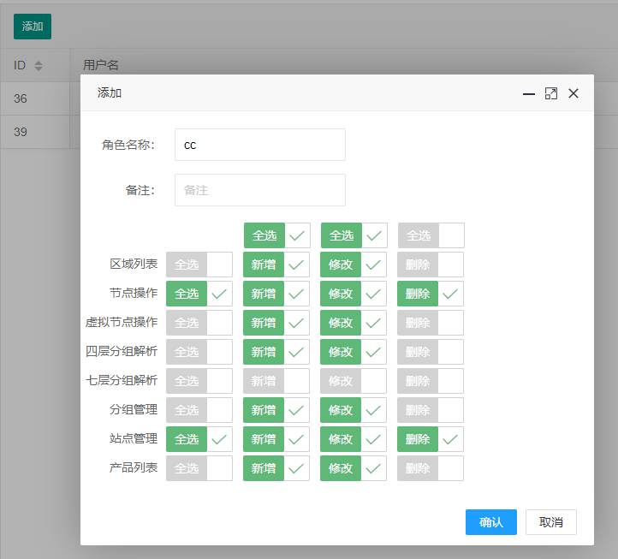
2.然后如下图添加子帐号
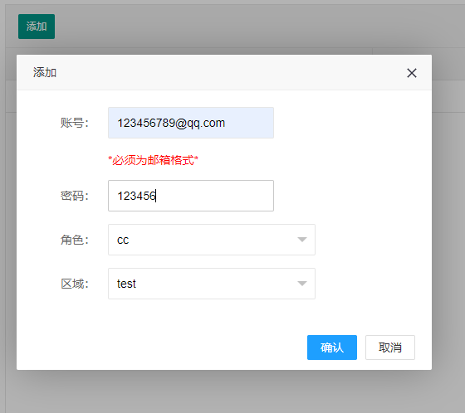
- 备注：java版本增加分区域设置子账号功能，分配区域只能选择某个个区域，如果选择了其中一个个区域，就无法看到其他区域里的节点。

